活動名稱 |   101學年防災教育宣導
活動說明：實施防災教育宣導-安全教育

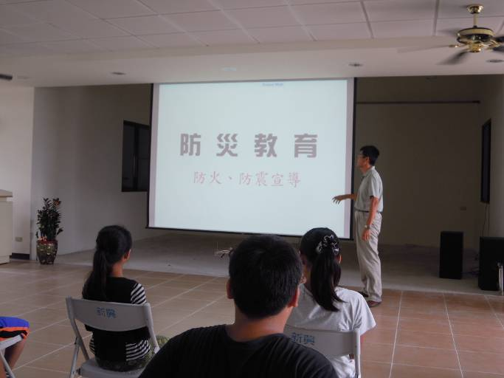 |  | 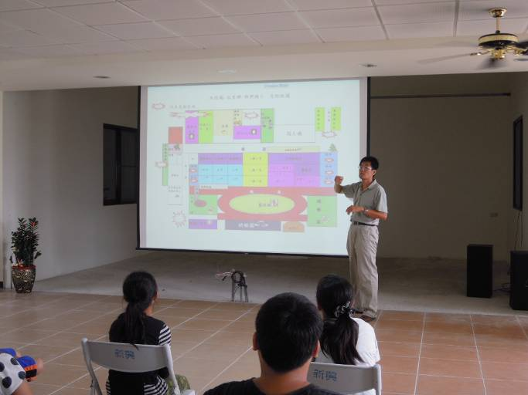
實施防災教育宣導 |  | 介紹逃生路線圖
    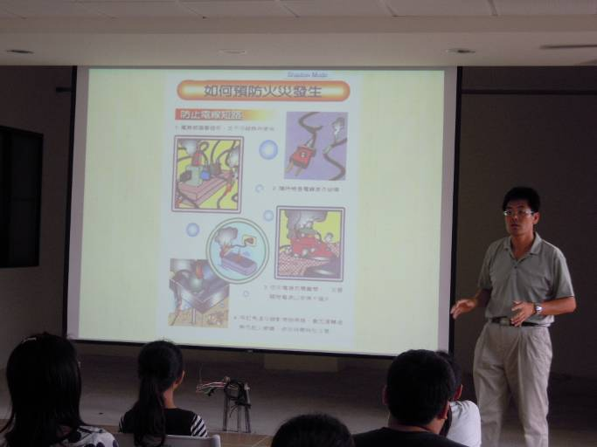 |  | 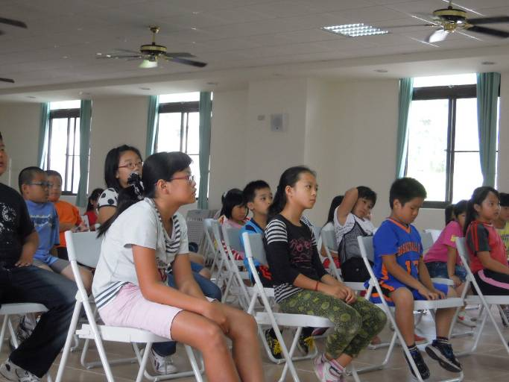
介紹防火常識 |  | 學生聽講情形
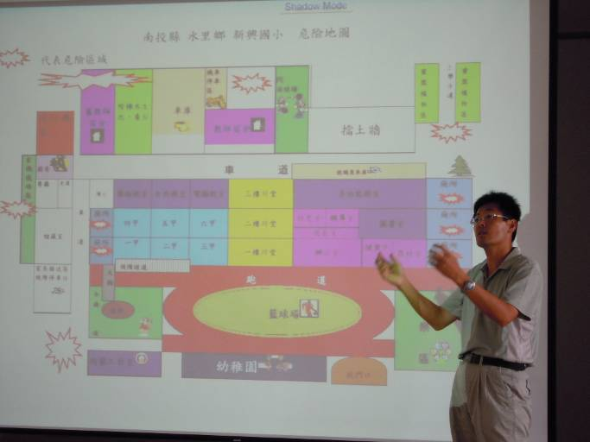 |  | 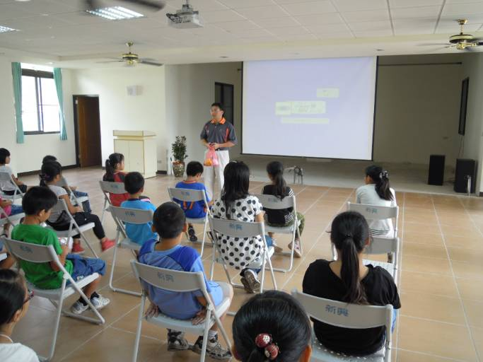
介紹危險地圖 |  |   主任做結語

